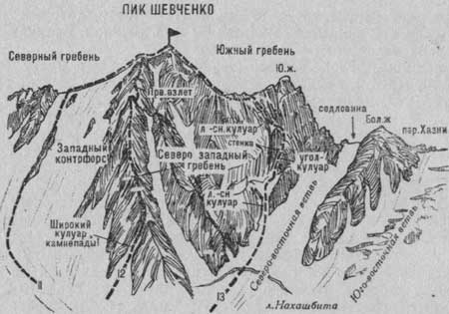
Рис. 5
12. Пик Шевченко 94161м) по Северо-Западному гребню (маршрут комбинированный А. Зюзина, 3Б к.сл., рис. 5).
От базового лагеря на правом берегу реки Псыгансу недалеко от языка ледника Нахашбита (группа 4—5 человек) по гребню левобережной морены ледника подойти под левую сторону основания Северо-западного гребня пика Шевченко.
Здесь свернуть влево и подниматься по осыпи левее Северо-западного гребня пика до широкого, крутого ледово-снежного кулуара, спускающегося с Северо-западного гребня пика. Отсюда вправо и по осыпям, затем по крутому ледово-снежному склону левой стороны этого кулуара подъем 150—200 м под стенку (возможен камнепад — крючьевая страховка). Затем по небольшой, сильно разрушенной, средней трудности скальной стенке достичь Северо-западного гребня пика Шевченко.
На гребне свернуть влево и подняться по простым и средней трудности разрушенным скалам Северо-западного гребня. I и II жандармы преодолевать в лоб по скалам средней трудности, III — по камину и по скалам выше средней трудности стенки (крючьевая страховка) с дюльфером 20 м, с него на перемычку под IV жандарм. IV и V жандармы обойти справа по полкам, а за ними выйти на площадку Северо-западного гребня.
С площадки вверх по простым и средней трудности сильно разрушенным скалам Северо-западного гребня, преодолев многочисленные жандармы в лоб и обойдя Отвесный жандарм слева (крючьевая страховка), подняться на площадку под предвершинный взлет. С площадки по скалам выше средней трудности 5-метровой стенки, затем по камину с пробкой в верхней части вверх на предвершинный взлет.
Далее по простому Северо-западному гребню выйти на Северную башню и с нее по блочным скалам гребня взойти на пик Шевченко (возможен бивуак).
От исходного бивуака 10—12 часов.
Спуск по Северному гребню (см. маршрут 11). Продолжительность маршрута 1—2 дня.
Наумов А. Ф. Караугом, Дигория, Цей (Центральный Кавказ), М., “Физкультура и спорт”, 1976.

